**Mathematik, Statistik und Sport**

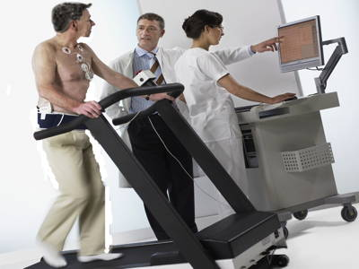

1. Dierdorp, A. Bakker, J.A. van Maanen, H.M.C. Eijkelhof

Freudenthal Institute for Science and Mathematics Education

|  |
| --- |
| MASCIL 2013 draft version.  Die originale Aufgabenstellung wurde für die mascil Aufgabensammmlung angepasst und ist verfügbar unter  **www.fisme.science.uu.nl/toepassingen/22004**.  Rückmeldungen/Kommentare an Vincent Jonker (v.jonker@uu.nl). |

**1. Erfassung des Zustandes des Patienten**

In diesem Kapitel werden die SchülerInnen eine Technik kennen lernen, die regelmäßig von Sportphysiologen verwendet wird, um die Kondition ihrer Klienten zu verbessern. Statistik spielt oft eine unsichtbare Rolle in solchen Verfahren. Sportphysiologen, wie auch Sporttrainer und Physiotherapeuten, nutzen häufig gebrauchsfertige Diagramme für ihre Beratung, was dazu führt, dass die statistische Grundlage nicht auf Anhieb für den Klienten sichtbar ist. Die statistische Komponente wird deutlich, wenn der Klient eine individualisierte Beratung will, da das fortgeschrittene statistische Verfahren benötigt.

Während der Übungen ist die Höhe der Herzfrequenz wichtig. Die Erhöhung geschieht bei leistungsfähigen Menschen langsamer als bei Menschen, die nicht in Form sind. Bei Trainierten erholt sich nach der Anstrengung die Herzfrequenz schneller. Dieses Kapitel beschäftigt sich mit der Verwendung eines statistischen Verfahrens und den notwendigen Kenntnissen über die Herzfrequenz, um die physische Kondition von Sportlern zu verbessern.

Aufgabe 1für SchülerInnen:

Überlege Dir wie ein Sportphysiologe einen Klienten unterstützen könnte um Deine Kondition zu verbessern und warum es nützlich sein kann dafür die Herzfrequenz zu messen.

Um jemanden dabei zu helfen seine/ihre Kondition zu verbessern, muss ein Sportphysiologe zunächst wissen wie gut oder schlecht die physische Kondition dieser Person ist. Wenn das bekannt ist, kann nach Ende des Trainingsprogrammes erneut gemessen werden, um festzustellen ob eine Verbesserung eingetreten ist.

Obwohl heutzutage den Sportphysiologen viel weiter entwickelte Methoden zur Verfügung stehen, werden wir uns zuerst eine einfache Messung ansehen, da wir diese in unserer Klasse selbst durchführen können.

Es folgt ein Experiment, dass uns zeigt, wie ein Sportphysiologe die Kondition des Klienten feststellen kann. Für diese Messung haben Forscher einen voraussagenden Test mit Hilfe von Statistik entwickelt, den Ruffier-Dickson Test, welcher die Herzfrequenzmessung verwendt.

Praktikum A: Messung der Kondition

Aufgabe 2a für SchülerInnen:

Untenstehend findest Du die Anleitung für den Ruffier-Dickson Test. Lese diesen durch. Bilde eine Gruppe von Versuchspersonen. Später wird der Puls von jedem Teilnehmer Deiner Gruppe mehrfach gemessen. Die Anleitung ist unten aufgeführt.

Der Puls wird am Handgelenk gemessen. Dazu wird immer der Mittelfinger verwendet (möglicherweise zusammen mit dem Zeigefinger). Die Arterie ist auf der Seite des Daumens. Wer es einfacher findet, kann den Puls auch an einem anderen Punkt bestimmen, zum Beispiel an der Halsschlagader.

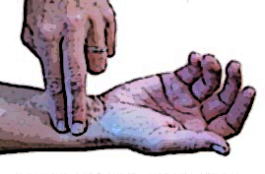

Sportphysiologen, Sporttrainer oder Physiotherapeuten nutzen normalerweise ein Messgerät, um die Herzfrequenz festzustellen.   


**Anleitung Ruffier-Dickson-Test:**

1. Die Testperson (Klient) sollte für eine Minute ruhig sitzen bevor mit der Messung begonnen wird.
2. Die Herzfrequenz der Testperson wird bestimmt, im Folgenden Herzfrequenz in Ruhe *H1* genannt. Den Wert von *H1* sollte jemand anderes aus der Gruppe bestimmen, damit die Testperson kein Auge auf die Zeit haben muss.
3. Danach soll die Testperson 30 tiefe Kniebeugen innerhalb von 45 Sekunden machen. Dabei muss der Rücken gerade und die Füße flach auf dem Boden gehalten werden. Jedes Mal sollte der Boden mit den Fingerspitzen berührt werden.
4. Sofort nach den Kniebeugen sollten die Herzschläge innerhalb von 15 Sekunden gezählt und zu Herzschlägen in einer Minute (*H2*) umgerechnet werden.
5. Eine Minute nachdem *H2* gemessen wurde, werden wieder die Herzschläge innerhalb von 15 Sekunden gezählt und ebenfalls zu Herzschlägen pro Minute (*H3*) umgerechnet.

Aufgabe 2b

Schreibe eine kurze Zusammenfassung wie der Test funktioniert. Was muss man beim Ausführen des Tests beachten?

Wenn ein Sportphysiologe *H1*, *H2* und *H3* in Herzschläge pro Minute kennt, kann er Aussagen über die physische Fitness machen.

Aufgabe 2c

Wie könnte ein Sportphysiologe *H1, H2* und *H3* nutzen, um den physischen Fitnesslevel vorauszusagen?

Aufgabe 2d

Wenn der Ruffier-Dickson Test mit jedem aus der Gruppe wiederholt würde, könnte man dann die gleichen Ergebnisse für *H1*, *H2* und *H3* erwarten?   
Begründe Deine Antwort.

Aufgabe 2e

Führe den Test mit jedem aus der Gruppe durch und sammle die Daten in der Tabelle im Anhang B. Diese wird mit weiteren Daten von Deinen MitschülerInnen der Klasse vervollständigt.

Wenn man *H1*, *H2* und *H3* in Herzschlägen pro Minute ausdrückt, können Sportphysiologe auch eine Gleichung zum Kalkulieren eines Anhaltepunktes für die physische Kondition des Klienten verwenden, zum Beispiel den Ruffier-Dickson Index. Dieser wird häufig mit *I.R.D* abgekürzt und kann folgendermaßen berechnet werden:



|  |  |
| --- | --- |
| ***I.R.D.* Messung** | **Kondition** |
| *I.R.D*.= 0 | Exzellent |
|  | Sehr gut |
|  | gut |
|  | schwach |
|  | schlecht |

|  |  |
| --- | --- |
| ***I.R.D.* measurement** | **condition** |
| *I.R.D*.= 0 | excellent |
|  | very good |
|  | good |
|  | weak |
|  | bad |

|  |  |
| --- | --- |
| ***I.R.D.* measurement** | **condition** |
| *I.R.D*.= 0 | excellent |
|  | very good |
|  | good |
|  | weak |
|  | bad |

|  |  |
| --- | --- |
| ***I.R.D.* measurement** | **condition** |
| *I.R.D*.= 0 | excellent |
|  | very good |
|  | good |
|  | weak |
|  | bad |

Aufgabe 2f

Inwiefern stimmt diese Berechnung mit dem überein, was in 2b geantwortet wurde?

Aufgabe 2e

Welcher Messwert ist der wichtigste in der Index-Gleichung?

Gibt es etwas in der Gleichung, was dies verdeutlicht?

Aufgabe 2h

Stimmen die *I.R.D*-Werte, die gemessen wurden, mit den sportlichen Qualitäten der Testpersonen überein? Haben zum Beispiel SchülerInnen, die viel Sport machen, einen niedrigen *I.R.D*?

Aufgabe 2i

Erwartest Du einen Zusammenhang zwischen *H1* und *H2* und wenn ja, wie wird er aussehen?

**Streudiagramme**

Um einen besseren Einblick in eine mögliche Verbindung zwischen *H1* und *H2* zu bekommen, kann ein Graph verwendet werden. In der Statistik werden Graphen, die genutzt werden, um diese Korrelationen darzustellen, Streudiagramme genannt.

Aufgabe 2h

Erstelle einen Graphen aus allen Daten von allen Testpersonen. *H1* ist dabei auf der horizontalen Achse und *H2* auf der vertikalen. So kann ein Punkt (*H1, H2*) für jede Testperson gemacht werden.

Kannst Du in dem Graphen einen Zusammenhang zwischen dem Ruhepuls (*H1*) und der aktiven Herzfrequenz (*H2*) erkennen? Wenn ja, wie könntest Du diesen beschreiben?

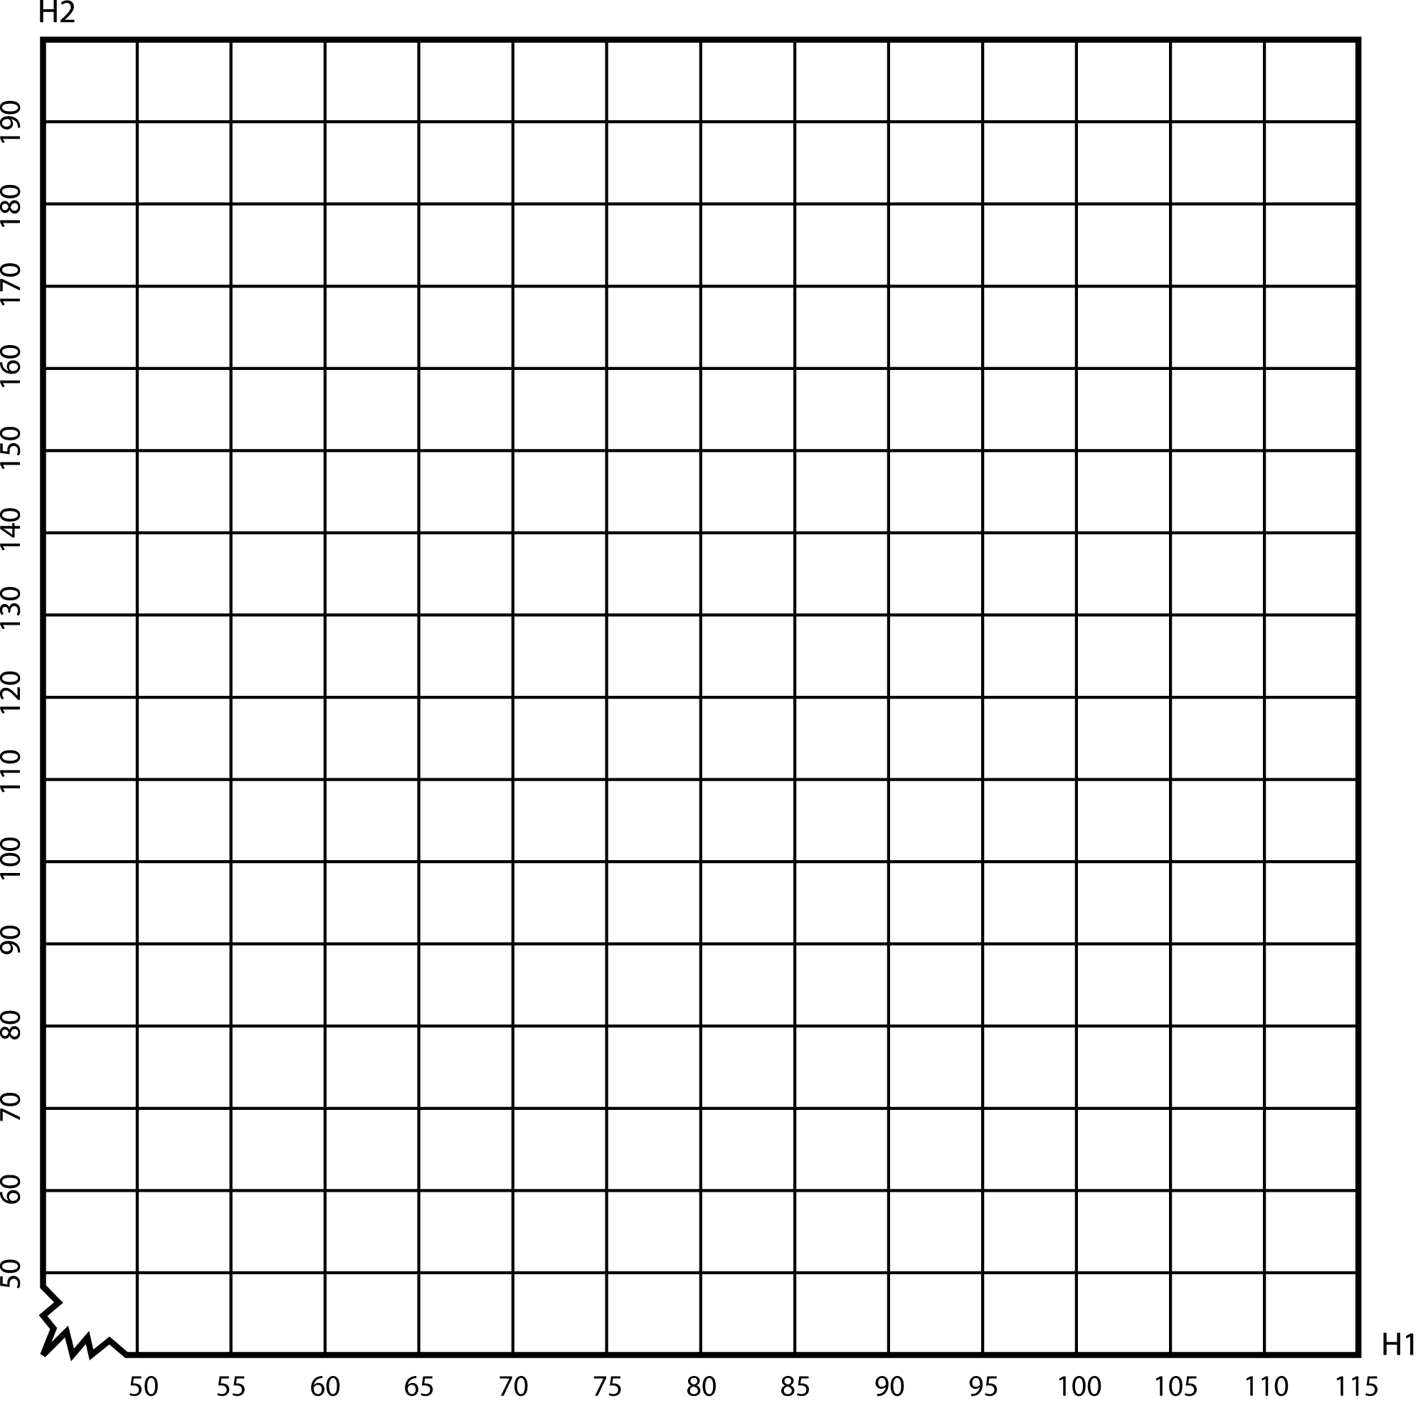

**2. Die Rolle von Statistik bei der Verbesserung der Kondition**

*Herzfrequenz und Kondition*

Bei der Messung der Kondition ist der Sportphysiologe nicht nur an der Dauer interessiert, sondern auch an der physischen Anstrengung. Allerdings ist der Anstrengungsgrad schwerer zu bestimmen. Er kann zum Beispiel mit einem Herzfrequenzmonitor gemessen werden. Es wurde wissenschaftlich nachgewiesen, dass bei einer größeren Anstrengung die Herzfrequenz auch höher ist. Im Praktikum A wurde der Puls per Hand oder mit einem einfachen Messgerät bestimmt. Der Sportphysiologe hat dagegen Zugang zu besseren Geräten wie zum Beispiel dem Elektrokardiogramm (EKG) oder einer Lungenfunktionsmaschine.

Der Grad der physischen Anstrengung variiert zwischen niedrig während des Schlafens zu einem Maximum während einer schweren körperlichen Aufgabe. Verschiedene Intensitäten während des Trainings beeinflussen die Kondition unterschiedlich. Während man Sport macht, produzieren die Muskeln Abfallprodukte, welche vom Körper entfernt werden. Wenn mehr Abfallprodukte entstehen als entfernt werden können, werden die Muskeln säurehaltiger und man kann einen Krampf oder Seitenstechen bekommen. Das passiert mit einer niedrigen Herzfrequenz später, als wenn jemand einen relativ hohen Puls hat. Training über einen längeren Zeitraum kann dabei helfen, die Herzfrequenz leicht zu senken.

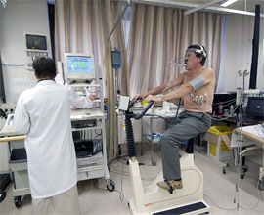

**Warum ist die Herzfrequenz niedriger, wenn man trainiert?**

Tätigkeit macht das Herz stärker, was bedeutet, dass es langsamer schlagen kann. Ein langsamer schlagendes Herz braucht weniger Energie, um die gleiche Menge an Blut pro Minute zu pumpen als ein Herz, welches schneller schlägt. Die **Herzleistung** ist die Menge an Blut, die pro Minute gepumpt wird. Normalerweise wird eine größere Person eine größere Herzleistung haben als eine kleinere Person, während Personen mit ähnlicher Statur eine ähnliche Herzleistung haben werden. Der **Ruhepuls** von einer trainierten Person wird sinken je fitter er ist. Deswegen muss das **Schlagvolumen** (die Menge an Blut, welche pro Herzschlag gepumpt wird) steigen, um die gleiche Herzleistung beizubehalten.

Wenn man zum Beispiel einen niedrigen Ruhepuls durch Ausdauertraining hat, wird das Herz mehr Blut pro Herzschlag pumpen, das Schlagvolumen ist also höher. Daraus resultiert, dass die Herzfrequenz nicht gleich hoch sein muss wie bei einer untrainierten Person bei einer gegebenen Aufgabe. Die Konsequenz von Ausdauertraining ist also, dass die maximale Herzfrequenz erst bei einem höheren Anstrengungsgrad erreicht wird.

Bei einem gegebenen Stresslevel kannt man sagen, dass je niedriger die Herzfrequenz desto höher das Schlagvolumen und desto fitter die jeweilige Person. Deswegen kann der Ruhepuls als ein **allgemeiner Indikator** für die Kondition genutzt werden.

**Ruhepuls**

Während physischer Anstrengung setzen das Nervensystem und die Hormondrüsen, die nahe der Nieren liegen, eine chemische Nachricht mit Hilfe von Adrenalin frei, um den **Ruhepuls** zu regulieren. Adrenalin stimuliert das Herz und erhöht die Herzfrequenz. Warum führt also das Ansehen eines spannenden Filmes, welches auch Adrenalin freisetzt, nicht zu einer erhöhten physischen Fitness? Die Antwort auf diese Frage ist, dass während einer physischen Tätigkeit die Erhöhung der Herzfrequenz direkt mit einem erhöhten Sauerstofftransport zu den aktiven Muskeln in Verbindung steht. Der gesteigerte Sauerstoffverbrauch während der Tätigkeit steht in Verbindung mit einer größeren Sauerstoffabsorptionsrate im Blut, **aerobe** Kapazität genannt. Obwohl sich die Herzfrequenz während psychischem Stress erhöht, ist die Steigerung des Sauerstoffverbrauches minimal, weil die Muskeln während der psychischen Belastung nicht mehr Sauerstoff brauchen als in Ruhe.

**Kardiovaskuläres Training**

Kardiovaskuläres Training erhöht die Sensitivität des Herzens für Signale vom Parasympathikus, wodurch die Herzfrequenz sogar noch weiter sinken kann. Kardiovaskuläres Training ist Training, bei dem eine Aktivität ausgeführt wird, welche den Puls zwar erhöht, aber bei dem man immer noch in der Lage ist zu reden. Man sollte also nicht komplett außer Atem sein während des Trainings. Kardiovaskuläres Training stärkt das Herz. Das bedeutet, dass das Herz nicht genauso stark arbeiten muss, um sauerstoffreiches Blut für den Körper zur Verfügung zu stellen. Es vermindert das Risiko für einen Herzinfarkt und reduziert den Blutdruck. Es verbessert den Schlaf und vermindert Stress.

Ein fitter Athlet kann einen Ruhepuls (s. obigen Text) zwischen 30 bis 50 Schläge pro Minute haben. Michael Booger (Größe 1,77m, Gewicht 63kg), ein professioneller Fahrradfahrer, hatte einen Ruhepuls von 33 im Alter von 30 Jahren.

Aufgabe 3a

Zwischen welchen Werten liegen die Ruhepulse Deiner MitschülerInnen?

Aufgabe 3b

Warum könnte es für Sportphysiologen relevant sein, die Daten (gemessenen Daten) der ganzen Gruppe zu kennen?

Wenn ein Sportphysiologe den Trainingsplan eines Klienten leitet und zum Beispiel wöchentliche Messungen des Ruhepulses dieses Klienten durchführt, dann wird es ein Hinweis auf eine Konditionsverbesserung sein, wenn der Puls niedriger wird. Ältere Menschen haben auch einen niedrigeren Ruhepuls. Das bedeutet allerdings nicht, dass ältere Menschen deshalb eine bessere Kondition haben.

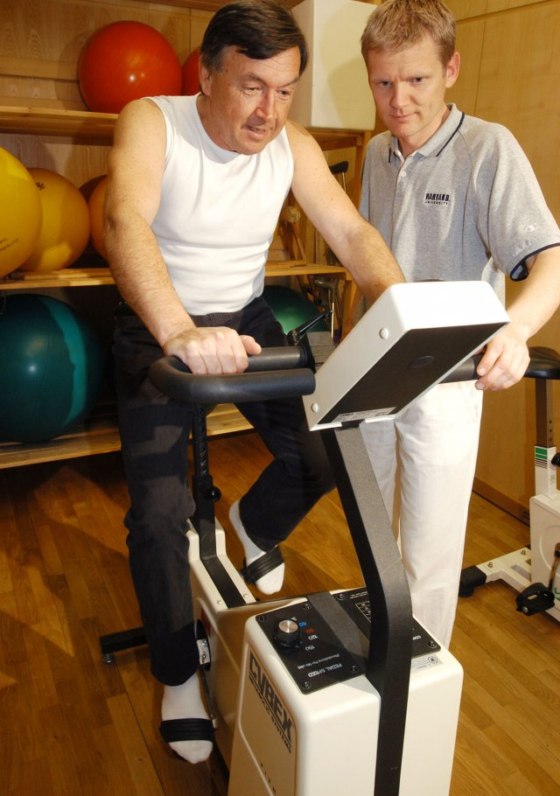

*Der Schwellenwert*

Wie man oben schon lesen konnte, ist das Messen der Herzfrequenz in einem intensiven Trainingsprogramm wichtig. Eine relevante Frage ist, wie hoch man diese Frequenz verantwortungsbewusst steigern kann. Um ein gutes Trainingsprogramm auszusuchen wird der Sportphysiologe, Sporttrainer oder Physiotherapeut zunächst die maximale Herzfrequenz (MHF) bestimmen. Die MHF wird in Schlägen pro Minute ausgedrückt und ist die höchste Anzahl an Herzschlägen pro Minute.

Wir nennen die Herzfrequenz, bei der die Produktion und die Entfernung von Abfallprodukten in den Muskeln noch gerade so ausbalanciert sind, den **Schwellenwert**. Der Schwellenwert ist die Herzfrequenz, die man über einen längeren Zeitraum aufrecht erhalten kann, ohne dass die Muskeln übersäuern. Ähnlich wie ein Sportphysiologe können wir in einem Test messen, wo der Schwellenwert liegt. Trainieren mit einer Herzfrequenz unter dem Schwellenwert wird **aerob** genannt. Wenn der Puls über dem Schwellenwert liegt, **anaerob**.

Man kann die Kondition einer Person verbessern, indem man sie regelmäßig so trainieren lässt, dass ihre Herzfrequenz innerhalb gewisser Grenzen bleibt. Diese Grenzen sind vom Schwellenwert abhängig sowie den Gründen, warum der Klient seine Kondition verbessern will. Zu diesem Zweck gibt es Tabellen mit sogenannten Herzfrequenzzonen. Diese Zonen sind notwendig, um ein gutes Trainingsprogramm aufzustellen, da der Trainingseffekt davon abhängt, in welcher Zone die Herzfrequenz verbleibt. Topathleten können sogar von anaeroben Übungen profitieren.

Es existieren verschiedene Unterteilungen der Herzfrequenzzonen. Die untenstehende stammt aus einem Mini-Kurs Herzfrequenzzonen von TACX, einer Organisation für Radsportler. Die Prozente in der Tabelle beziehen sich auf den Schwellenwert (die Herzfrequenz an der Grenze zwischen aerob und anaerob).

Tabelle Herzfrequenzzonen basierend auf der anaeroben Schwelle (Schwellenwert)

|  |  |  |
| --- | --- | --- |
| **Herzfrequenz-zone** | Prozent des Umkehrpunktes | Trainingsart |
| **1** | <73% | Erholungstraining |
| **2** | 73 – 86% | Leichtes Ausdauertraining |
| **3** | 86 – 92% | Mittleres Ausdauertraining |
| **4** | 92 – 99% | Schweres Ausdauertraining |
| **5** | – 102% | Ausgiebiges Intervalltraining |
| **6** | >102% | Intensives Intervalltraining |

Basierend auf dem Ziel wird der Sportphysiologe eine der Herzfrequenzzonen für die Übungen im Trainingsprogramm aussuchen.

Aufgabe 4

Nehmen wir einmal an, dass jemand mit einem Schwellenwert von 156 schweres Ausdauertraining machen möchte. Der Sportphysiologe wird dem Klienten basierend auf dieser Tabelle 2 Werte nennen, innerhalb derer sich die Herzfrequenz befinden soll.

Zwischen welchen beiden Werten sollte der Klient seine Herzfrequenz halten, um ein optimales Ergebnis zu erreichen?

*Allgemeine Gleichungen und Variationen*

Es ist bekannt, dass die MHF größtenteils von genetischen Faktoren und dem Alter bestimmt wird. Außerdem variiert es sehr wenig bei einer Person. Nach dem 20. Lebensjahr und bei einer bewegungsarmen Lebensweise sinkt die MHF schrittweise um ca. 1 Schlag pro Jahr. In der Regel ändert sich die MHF nicht viel bei denen, die über die Jahre intensiv trainieren. Es ist wichtig, die MHF zu kennen bevor man die optimale Trainingsherzfrequenz bestimmt, die während des Trainings, den Wettbewerben und für den maximalen Gesundheitszugewinns verwendet wird. Oft ist es unnötig und ineffizient die MHF zu ermitteln. Sportleiter und Trainer schätzen deswegen häufig. Meistens kann man folgende Gleichung im Internet finden (nummeriert, da wir später auf sie zurückkommen werden):

MHF = 220 - L [1] (L = Lebensalter)

Wie sie vielleicht schon vermuten gibt es auch andere Gleichungen. Wissenschaftler von der Oakland Universität, darunter Ronald L. Gellish, untersuchten, ob diese Gleichung genau genug ist. Man kann ihre 908 Beobachtungen in dem untenstehenden Streudiagramm sehen.

Weil wir später in diesem Modul unsere eigenen Gleichungen aufstellen werden, schauen wir uns zunächst diese hier genauer an.

Aufgabe 5a

Gleichung 1 nimmt an, dass ein höheres Alter in einer niedrigeren MHF resultiert. Wie kann man das in Gellish's Punktewolke sehen?

Aufgabe 5b

Zeichnen den Graphen für die Gleichung 1 in die Punktewolke über Aufgabe 5a. Wenn man das Alter betrachtet, gibt es Abweichungen und der Graph verwandelt sich in ein sehr grobes Modell. Was kann diese Abweichung verursachen?

Basierend auf diesen Beobachtungen, erstellte Gellish eine Gleichung, die seiner Meinung nach besser passt als die zuvor erwähnte:

MHF = 207 – 0,7 • L [2]

Aufgabe 5c

Wie wird Gellish auf diese Gleichung gekommen sein?

Aufgabe 5d   
Füge den Graph von der 2. Gleichung zu dem Streudiagramm hinzu und finde heraus, ob sie auch der Meinung sind, dass diese besser passt als die vorherige.

Aufgabe 5e

Nutzen Sie Gleichung 2, um die MHF von einem 20jährigen zu bestimmen.

Aufgabe 5f

So viele Punkte in einem Streudiagramm sind verwirrend. Stattdessen schauen wir uns nur Modelle an. Zeichne den Graphen für beide Modelle in die untenstehenden Achsen.

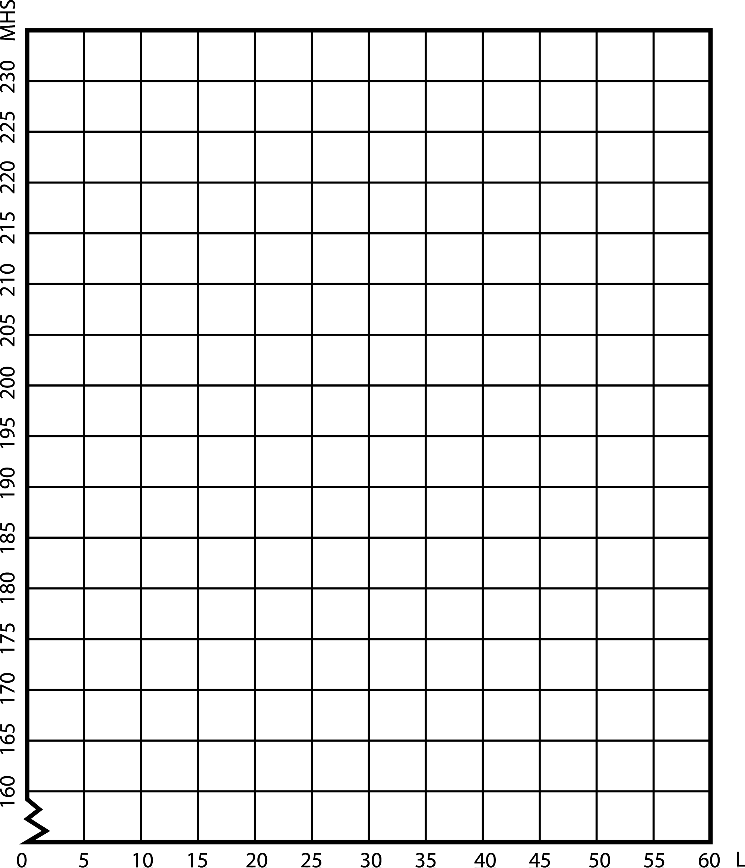

MHF in Schläge pro Minute

Aufgabe 5g

In Jahren

Berechnen für welches Alter es egal ist, ob man Gleichung 1 oder 2 verwendet.

Aufgabe 5h

Welche Unterschiede gibt es zwischen Gleichung 1 und 2, wenn Du deine eigene Altersgruppe ansiehst?

Aufgabe 5.i

Der Graph für die Gleichung 2 ist ebenfalls eine Annäherung an die Wirklichkeit. Wir konnten sehen, dass die von Gellish gefundenen Werte nicht genau auf diesem Graphen liegen. Was hätte man gebraucht, um die Antwort zu 5d zu begründen?